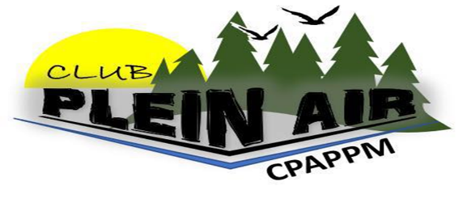
Communiqué important.
Bonjour à vous toutes et tous.
En raison de la situation de pandémie et pour des raisons de prévention, de logistique et pour s’aligner avec les mesures sanitaires suggérées par nos gouvernements, nous n’avons pas d’autres choix que de reporter l’assemblée générale annuelle prévue pour le 27 avril. Pour l’instant nous n’avons pas déterminé d’autres dates.
Pour ce qui est des réservations estivales et du tirage au sort; nous en sommes à regarder une façon d’effectuer le tout quand même.

Pour éviter de placer votre Club Plein Air en situation économique précaire il serait important de faire parvenir vos cotisations annuelles le plus tôt possible à votre trésorier du conseil d’administration, Bernard Gagné, à l’adresse suivante :
298, Loranger
Trois-Rivières
G8T3V7

Comme la situation évolue rapidement nous vous tiendrons informé des mesures prises.
Nous allons tenter de communiquer avec vous pour obtenir vos adresses courriels pour vous transmettre des informations et pour répondre à vos questions durant les prochaines semaines.
Merci de votre compréhension.
Votre conseil d’administration

